四川博睿特外国语学校2014-2015学年度八年级物理第三次月考试题（无答案）
命题人：葛华团 审题人：伍濂
一．单项选择题（48分，每空3分。请将正确答案的番号填入后面的答题栏内）
1．如图1 所示，下列四个现象中，能用光的折射解释的是
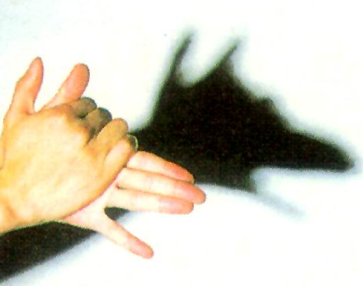
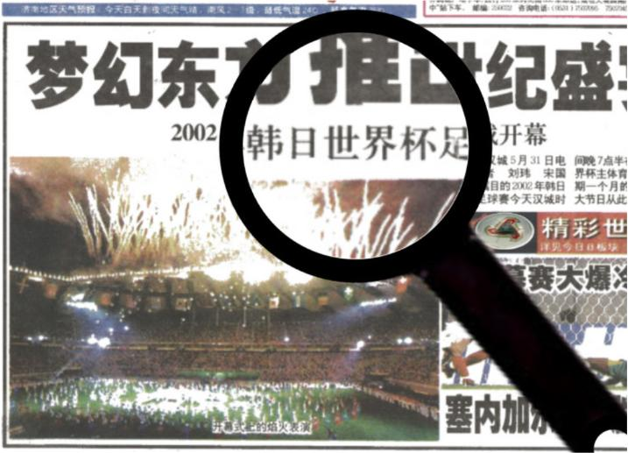
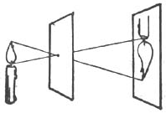
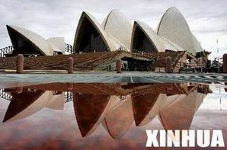

A．放大的字 B．小孔成像 C．手影 D．倒影
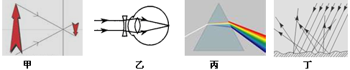
2．下列关于图中所示光学现象的描述或解释正确的是
A．图甲中，小孔成的是倒立的虚像 B．图乙中，人配戴的凹透镜可以矫正远视眼
C．图丙中，白光通过三棱镜分解成红．橙．黄．绿．蓝．靛．紫七色光
D．图丁中，漫反射的光线杂乱无章不遵循光的反射定律
3．下面关于光学现象与相应的光学知识的连线，正确的是
A．日食的形成------光的反射 B．斜插入水中的筷子看上去变弯了------光的折射
C．楼房在水中的倒影------凸透镜成像 D．放大镜看物体变大了------凹透镜成像
4．如图中人出现了错误判断．以下四幅光路图中，能正确说明产生这一现象原因的是
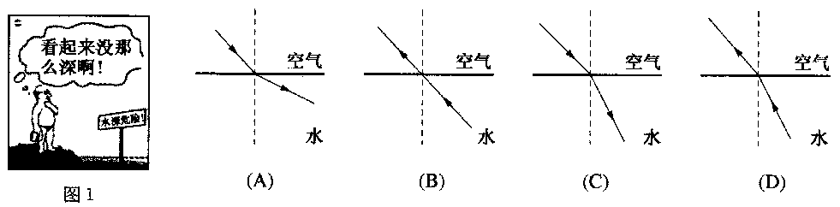
5．航天员将地球上质量为50kg 的物体带到月球上，此时物体的质量将（ ）
A．增大 B． 减小 C． 不变 D． 无法确定
6．2013年6月20日，我国航天员王亚平在“天宫一号”上为全国中小学生授课，成为中国首位“太空教师”，下列说法中正确的是（ ）
A． 王亚平说话发出声音是由于声带振动产生的 B． 王亚平讲课声音很大是因为她的音调很高
C． 王亚平讲课的声音是靠声波传回地球的 D． 天宫一号里声音传播的速度为3.0×10⁸m/s
7．透镜在我们的生活、学习中应用广泛，下列说法正确的是（ ）
A． 近视眼镜利用了凹透镜对光的发散作用 B． 照相时，被照者应站在镜头二倍焦距以内
C． 显微镜的目镜成正立、缩小的虚像 D．借助放大镜看地图时，地图到放大镜的距离应大于一倍焦距
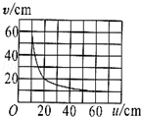
8．在物理学中，经常要进行估测，以下估测明显不正确的是（ ）
A．一个鸡蛋的质量约50g B． 人的正常体温约39℃
C．课桌的高度约80cm D． 人的步行速度约1.1m/s
9．某兴趣小组同学在研究凸透镜成像规律试验时，记录并绘制了物体离凸透镜的距离u跟实像到凸透镜的距离v之间的关系如图所示，则凸透镜的焦距为（ ）
A．60cm B．40cm C．20cm D．10cm
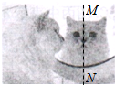
10．若图中猫的头部位置保持不变，把镜子沿MN截成两半，并分别向两侧平移一段距离，则猫的头部通过左、右两半面镜子（ ）
A． 都不能成像 B． 各成半个像，合起来成一个完整的像
C． 都成完整的像，且两个像在同一位置
D． 都成完整的像，且两个像在不同位置
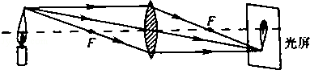
11．某同学在探究凸透镜成像的规律时，在光屏上得到了一个清晰的烛焰的像（如图所示），为使光屏上清晰的像变大些，下列调节方法可行的是（ ）
A． 将蜡烛适当远离透镜，光屏适当靠近透镜
B． 将蜡烛适当靠近透镜，光屏适当远离透镜
C． 将光屏适当远离透镜，蜡烛、透镜位置保持不变
D． 将蜡烛适当靠近透镜，光屏、透镜位置保持不变
12．如图中画出了光线通过透镜（图中未画出）的情形，其中凸透镜是（ ）
 | A． | 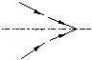 | B． | 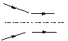 | C． | 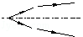 | D． | 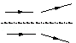
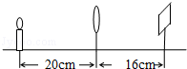
13．张强同学在光具座上做“研究凸透镜成像”的实验中，当光屏、透镜及烛焰的相对位置如图所示时，恰能在光屏上得到一个清晰的像．由此判断，他所用凸透镜的焦距（ ）
A．一定大于20cm B． 一定在10cm到16cm之间
C．一定小于8cm D． 一定在8cm到10cm之间
14．夜晚，当汽车发出的光照射到自行车尾灯上时，司机看到尾灯反射的光，就能及时避让．如图中有关自行车尾灯的光路图正确的是（ ）
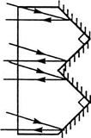
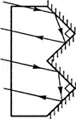
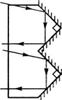
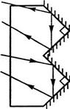

A． B． C． D．
15．《龟兔赛跑》的寓言故事大家都非常熟悉．乌龟和兔子同时从起点跑出，骄傲的兔子在遥遥领先的情况下，睡起了大觉，醒来后跑到终点，发现坚持不懈的乌龟获得了冠军．对整个赛跑过程而言，下列运动图象正确的是（其中实线表示兔子，虚线表示乌龟）（ ）
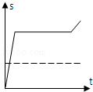
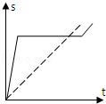
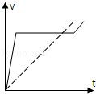
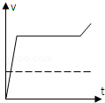

A． B． C． D．
16．下列现象中属于蒸发的是
A．铁块变成铁水 B．夏天从冰箱中拿出的苹果“冒汗”
C．霜的形成 D．把酒精擦在手背上，一会儿不见了
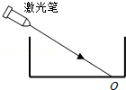
二．填空题（共14分）
17．如图所示，一束激光沿 _________ 射到空水槽底部O点，形成一个光斑，向水槽中注入适量水后，水槽底部光斑移动到O点的 _________ （左/右）侧．继续沿水槽壁缓慢注水，在此过程中，折射角 _________ （增大/不变/减小）．

18．小明身高1.64m，位于平面镜前3m，像与小明的距离是 _________ m，如果小明向镜面前进1m，小明觉得像变大了，原因是： _________ ．
19．在森林游玩时不能乱丢矿泉水瓶，一旦瓶内进水后相当于 _________ 镜，对光线有 _________ 作用．
20．某小区楼道设有多功能电子门铃，此装置可以通过其内置摄像镜头来识别来访者，该摄像镜头相当于凸透镜，经摄像镜头所成的是 _________ （选填“正立”或“倒立”）、 _________ （选填“放大”、“缩小”或“等大”）的实像；若镜头的焦距为l0cm，为了能成清晰的像，人到镜头的距离应大于 _________ cm．
21．课堂上，教室里各个位置的同学都能看到黑板上的字，这是因为光在黑板上发生 ________ （选填“漫”或“镜面”）反射的缘故；个别同学被前方高个子同学挡住，看不到黑板上的一些字，这是因为光 ________ 的缘故．
22．你知道吗，自然界中的云、雨、雾、露、霜、雪、雹都是小水滴的“杰作”，海洋上空的水蒸气因为 _________ 投向了大海的怀抱，“调皮”的水滴因为 _________ 使河床干涸．（填物态变化名称）
三．作图题（共6分）
23．如图所示，两条入射光线分别过凸透镜的焦点F和光心O，分别画出经过凸透镜折射后的光线．
24．如图所示，画出两条入射光线通过透镜后的折射光线．
25．根据平面镜成像特点，在图中作出物体AB在平面镜MN中所成的像A′B′．
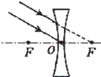
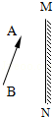
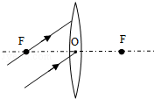

四、实验探究题（共20分
26．小明同学在“用天平测物体质量”的实验中：
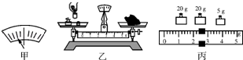
（1）首先取来托盘天平放在水平桌面上，游码移到标尺的零刻度处，若天平的指针静止在图甲所示位置，则可将平衡螺母向 _________ （选填“左”或“右”）调节，使天平横梁在水平位置平衡；
（2）天平调节水平平衡后，小明按图乙所示的方法来称量物体的质量，小华立即对小明说：“你操作时至少犯了两个错误．”小华所说的两个错误是：① _________ ；② _________ ．
（3）小明虚心地听取了小华的建议，重新进行操作．在称量过程中，又出现了如图甲所示的情况，他应该 _________ ；
（4）天平再次调到水平平衡后，所用砝码和游码位置如图丙所示，那么小明所称量物体的质量是________ g．
27．如图所示是一小球从A点沿直线运动到F点的频闪照片，频闪照相机每隔0.2s闪拍一次．分析照片可知：
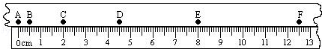
（1）小球在做 _________ （选填“匀速”或“变速”）直线运动．
（2）所使用刻度尺的分度值是____mm，小球从B点运动到D点的是路程 ____cm和平均速度为 _____ m/s．
（3）小球在 _________ 两点间的平均速度最大．
（4）如图中四个速度随时间的关系图象，能反映出该小球下落运动的是 _________ ．（选填图中的选项字母）
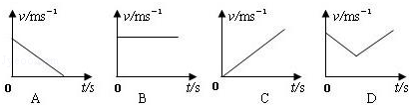

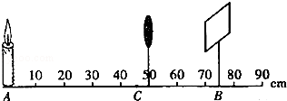
28．小明同学用凸透镜、蜡烛、光屏和光具座等器材完成“探究凸透镜成像规律”的实验．
（1）为了测出凸透镜的焦距，小明将凸透镜正对太阳光，用一个光屏在透镜的另一侧移动，直到光屏上得到一个最小最亮的光斑，测出光斑到凸透镜的距离为10cm，则该透镜的焦距为 _________ cm．
（2）小明将蜡烛、凸透镜、光屏依次放在光具座上，点燃蜡烛后，无论怎样移动光屏都不能在光屏上得到像，请你指出其中一条可能的原因： _________ ．
（3）重新调整后，将蜡烛放在图中的A位置上，光屏在B位置上，为了找到清晰的像，应将光屏向 _____ （填“左”或“右”）移动．
（4）依次改变蜡烛的位置，移动光屏，直到找到清晰的像．记录的数据如表．
次数 | 1 | 2 | 3 | 4 | 5 | 6
物距（cm） | 40 | 35 | 30 | 25 | 20 | 15
像距（cm） | 13.5 | 14 | 15 | 16.7 | 20 | 30
①在1﹣4次实验中，所成的像为倒立、 _________ 的实像．
②第6次的像比第5次的 _________ （填“大”或“小”）．
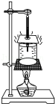
29．如图所示，在探究水的沸腾”实验中
（1）所用温度计是根据液体 _________ 的性质制成的．
（2）当水温上升到90℃时，每隔1min读一次温度计的示数，数据记录如下表
时间/min | 0 | 1 | 2 | 3 | 4 | 5 | 6 | 7
温度/℃ | 90 | 91 | 94 | 96 | 98 | 98 | 98 | 98
分析实验数据可知在当时条件下，水的沸腾点是 _________ ℃，这说明当时水面上方的大气压_________ （填“大于”、“小于”或“等于”）一个标准大气压．
（3）熄灭酒精灯后，水停止沸腾，说明水沸腾时需要 _________ ．
五.计算题（12分）
30．在军事学习中，一门反坦克炮直接瞄准所要射击的静止的坦克模型，射手射击后经过0.6s看到炮弹在坦克模型上爆炸，结果2.1s听到爆炸的声音．
求：（1）坦克模型到射手的距离是多少？
（2）炮弹运动的速度是多少？（设炮弹做匀速直线运动，声音在空气中的传播速度取340m/s）

31、一辆汽车在平直的公路上行驶，在10min内前进6km，停车10min后又以72km/h的速度匀速行驶20min。
（1）求出该汽车停车前的平均速度为多少千米每小时？
（2）汽车在全程中的平均速度为多少千米每小时？

四川博睿特外国语学校八年级物理第三学月月考试题（答题卷）
命题人：葛华团 审题人：伍濂
题号 | 一 | 二 | 三 | 四 | 五 | 总分
得分

一、选择题（共16小题 每题3分 共48分）
二、填空题（每空1分 共14分）
题号 | 1 | 2 | 3 | 4 | 5 | 6 | 7 | 8 | 9 | 10 | 11 | 12 | 13 | 14 | 15 | 16
答案
17.
18.
19.
20.
21.
22、
三、作图题（每题2分，共6分）
25.
23.
24.

四．实验题（共20分）
26. ( 1 ) （2） ① ___ ______ ；② _________
( 3 ) （4）
27.( 1 )
( 2 )
（3） （4）
28.（1） ( 2 )
( 3 ) （4）① ；②
29.（1） 。
( 2 )
（3）
五、计算题 （共2小题 共12分）（请在方框内答题，并按计算题的格式解题）
30.

31

